**transaction：实体关系抽取实验**

1. **先验数据导入**进入 transaction 文件夹后，修改用户权限



创建数据库，并指定所有者

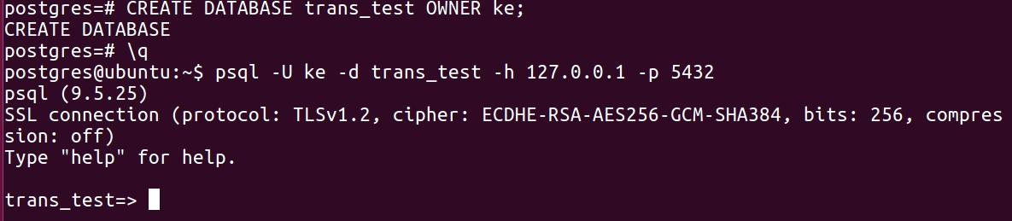

在本地postgresql中为项目建立数据库，再在项目文件夹下建立数据库配置文件

生成 postgresql 数据表

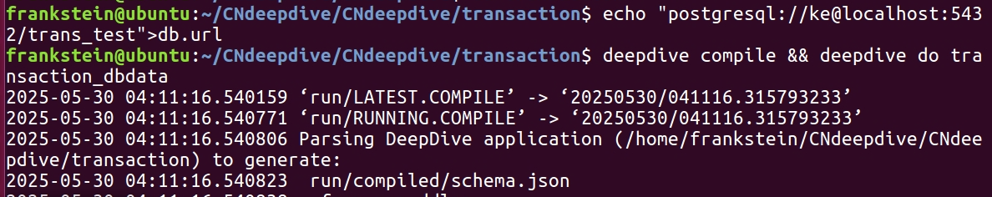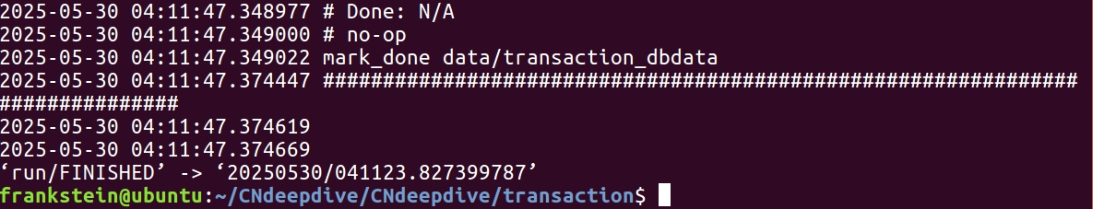

1. **待抽取文章导入**

导入文章到 postgresql 中

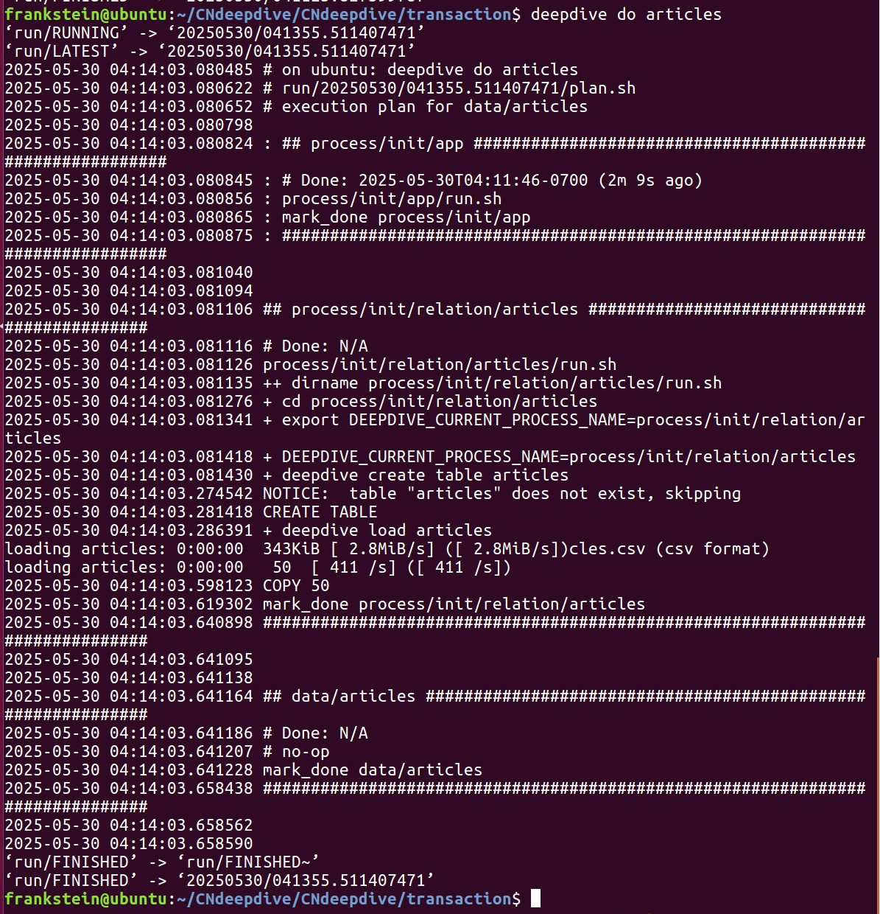

这里减少行数，减少articles的行数来缩短后面程序运行时间。将50行减少为5行。

重新导入文章到 postgresql 中

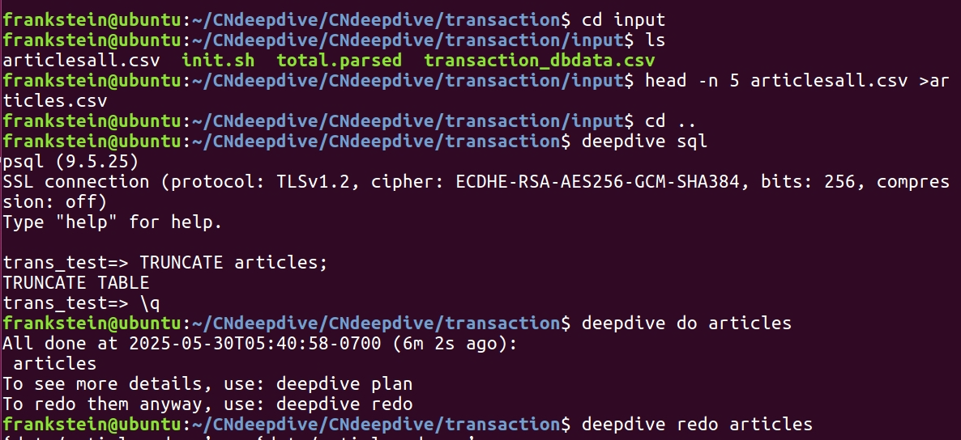

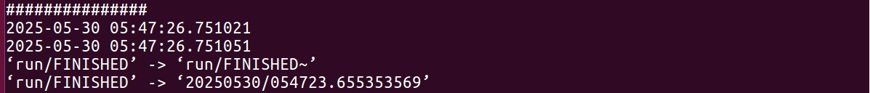

deepdive 可以通过query语句查询数据库数据。查询 id 检验导入是否成功：

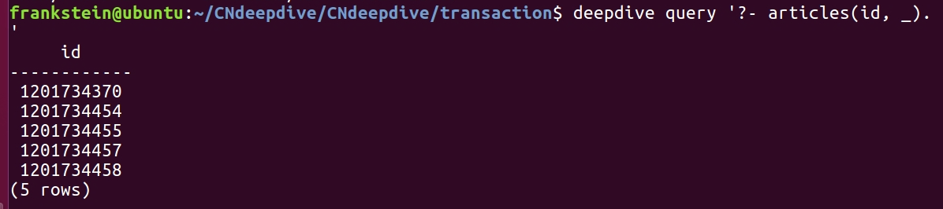

1. **用nlp模块进行文本处理**

进入 bazzar/parser 目录下，执行编译命令，编译完成后会在target中生成可执行文件

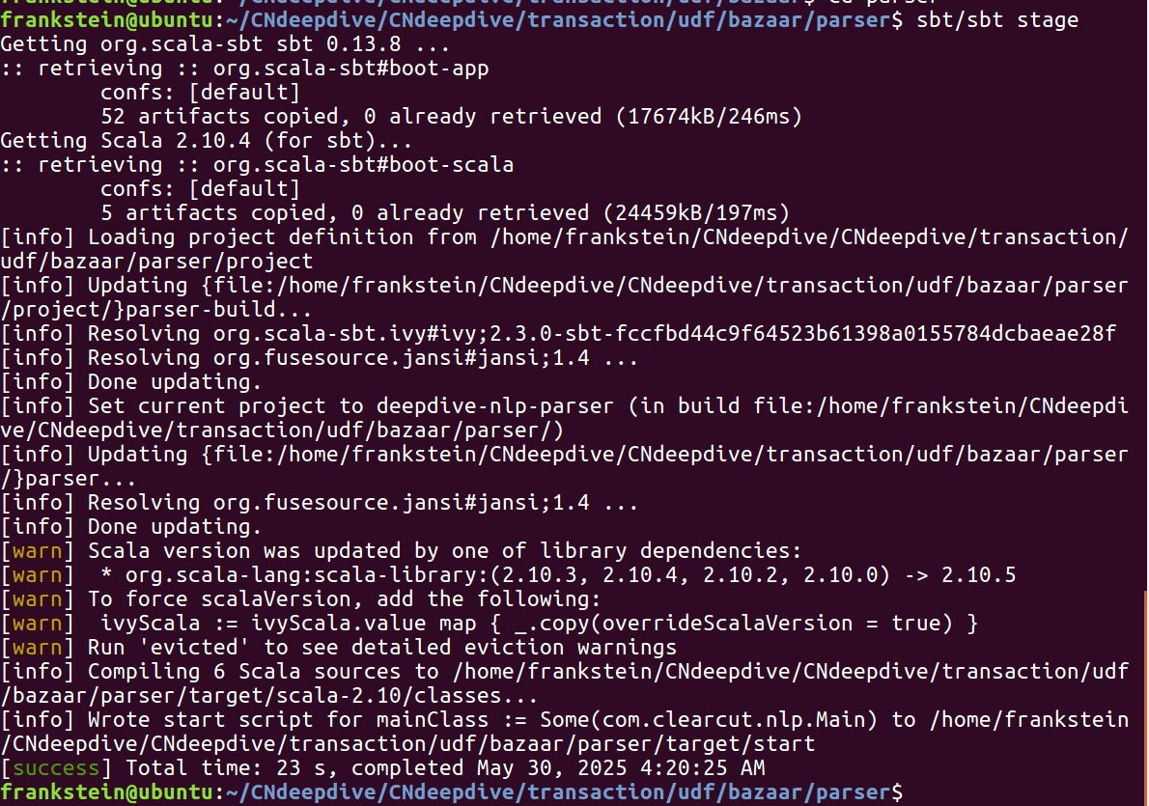

编译并执行生成sentences数据表

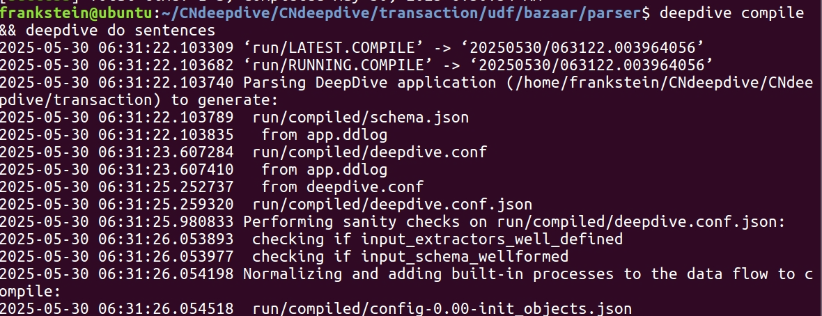

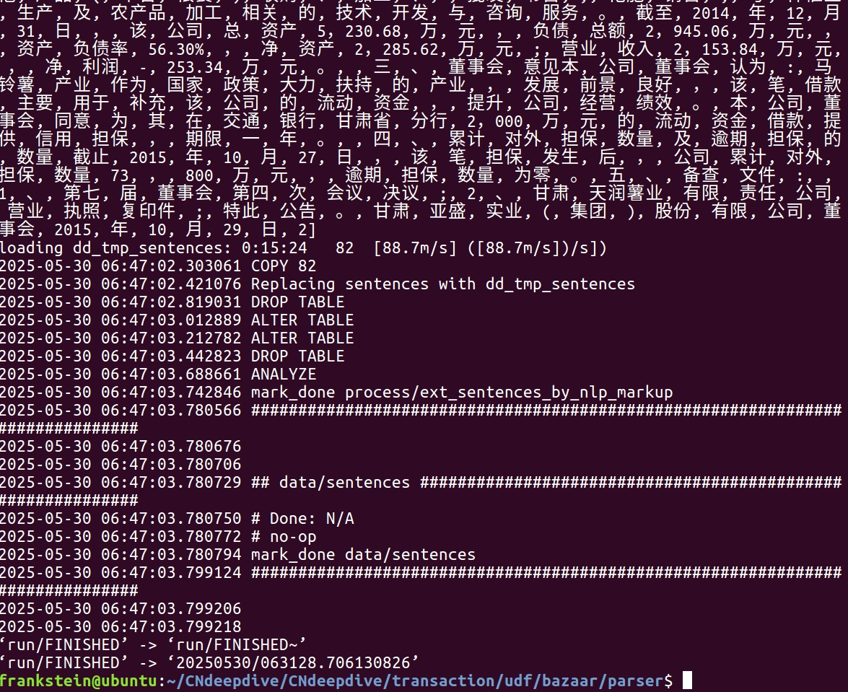

执行以下命令来查询生成结果，可以看到 id 为 1201734370 文章的前五句的解析结果



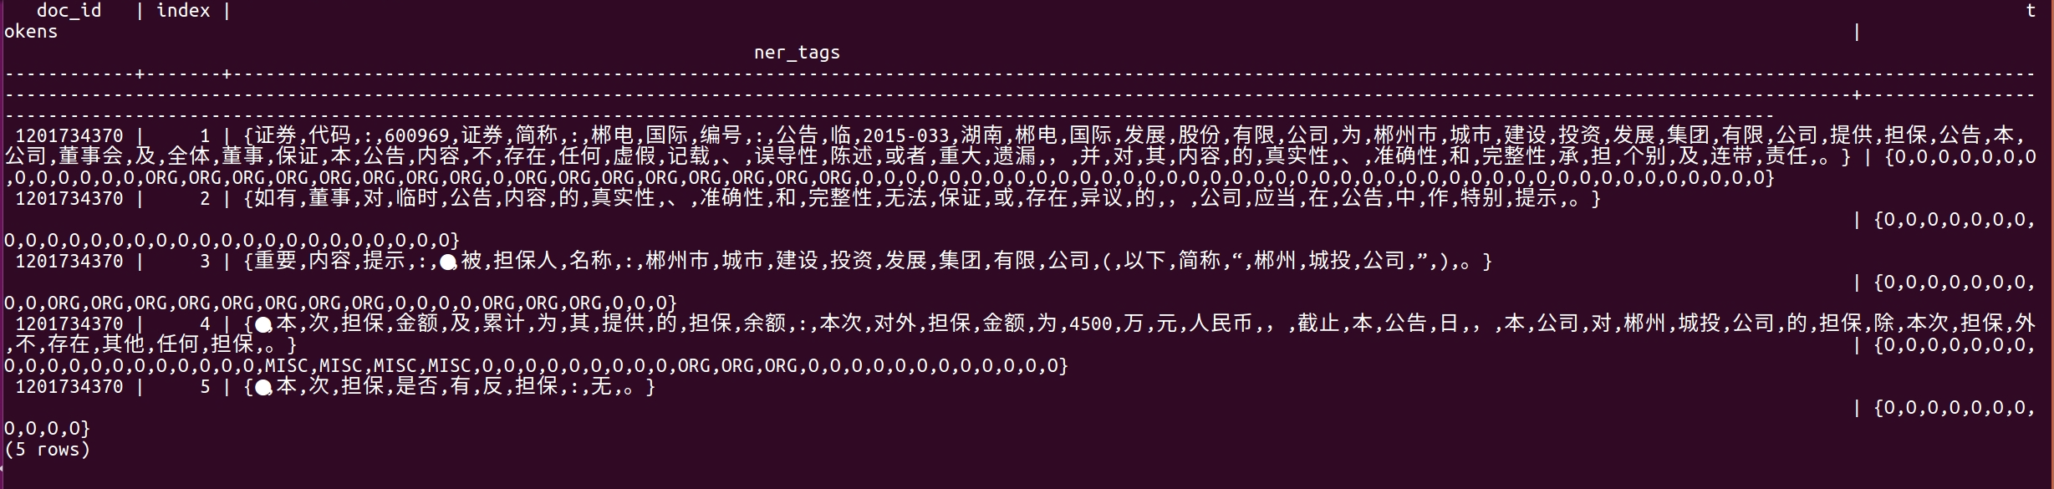

1. **实体抽取及候选实体对生成**

编译并执行，生成实体对，即要预测关系的两个公司。

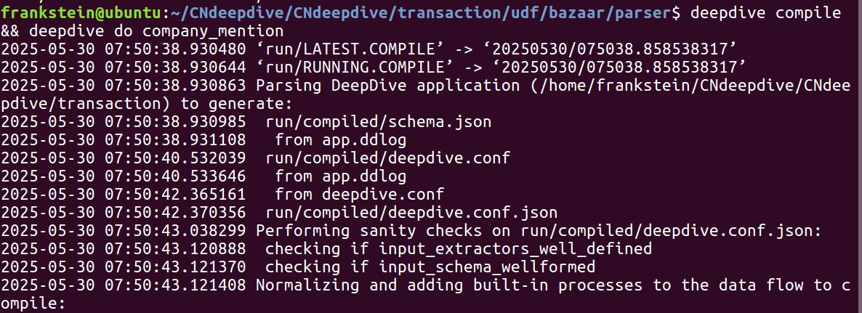

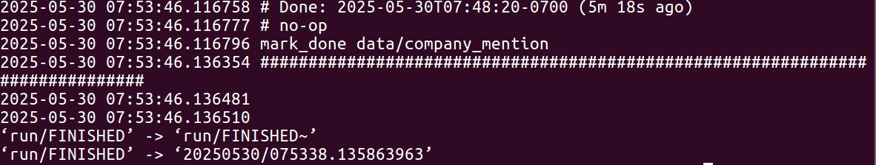

编译并执行，生成候选实体表

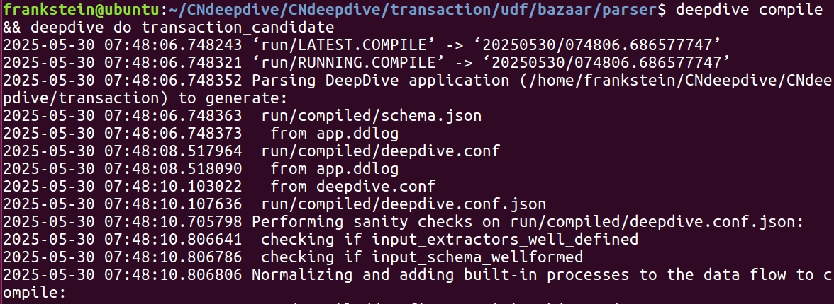

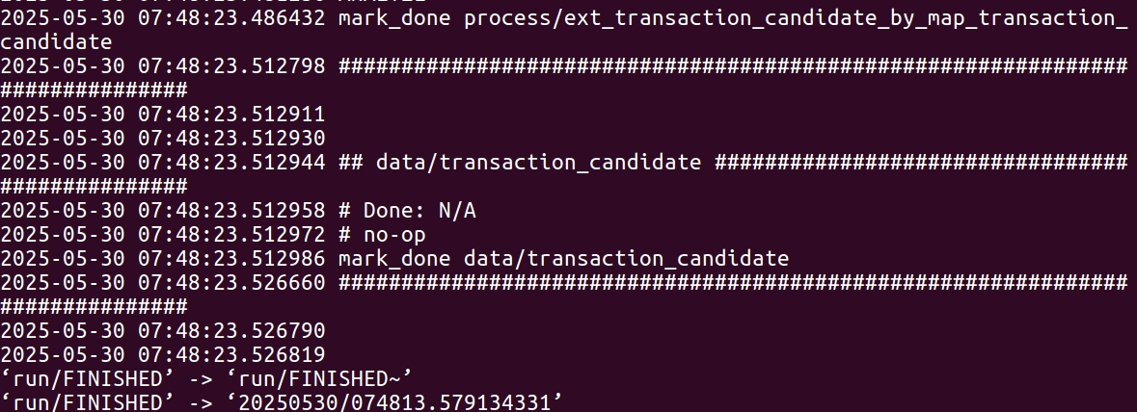

1. **特征提取**

编译并执行，生成特征数据库

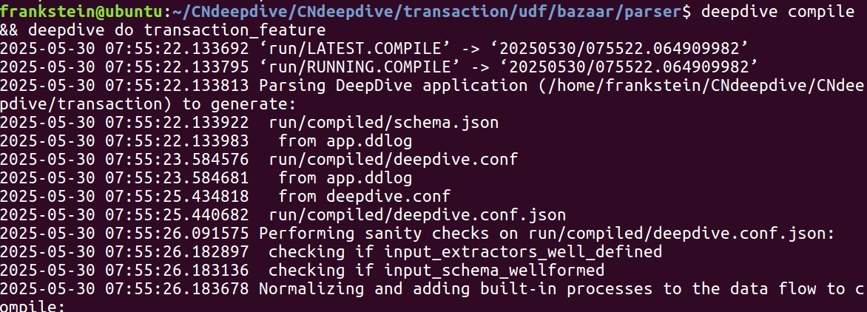

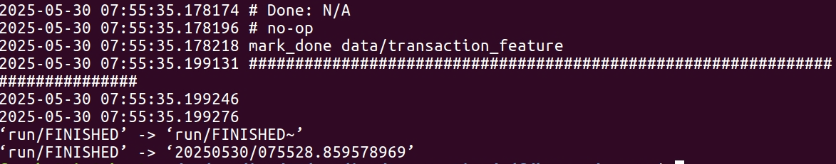

执行如下语句，查看生成结果

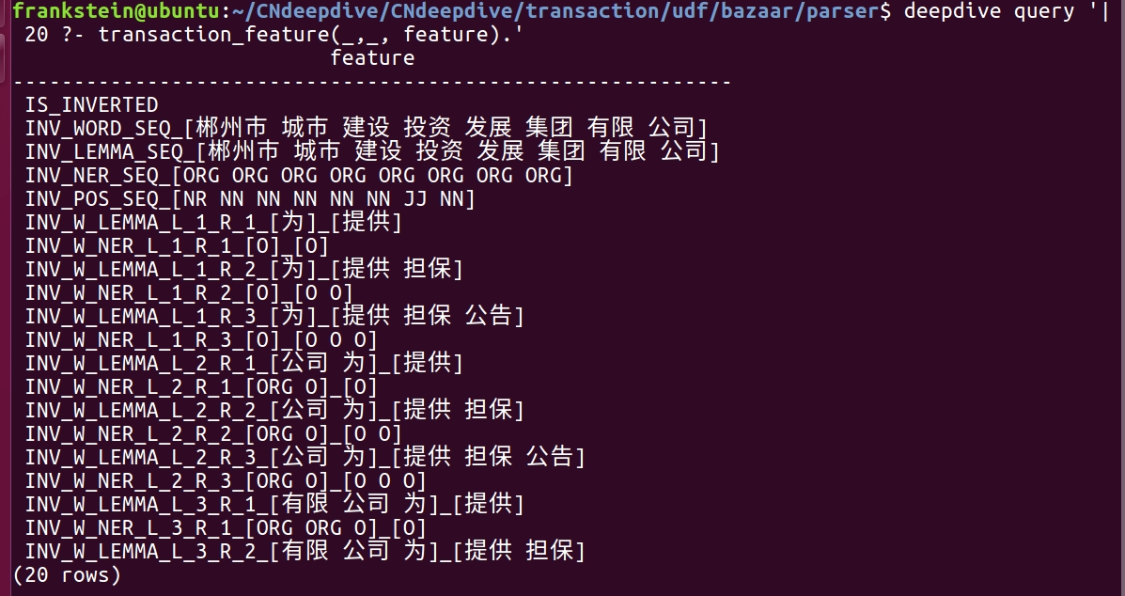

1. **样本打标**

执行以下命令，得到最终标签。

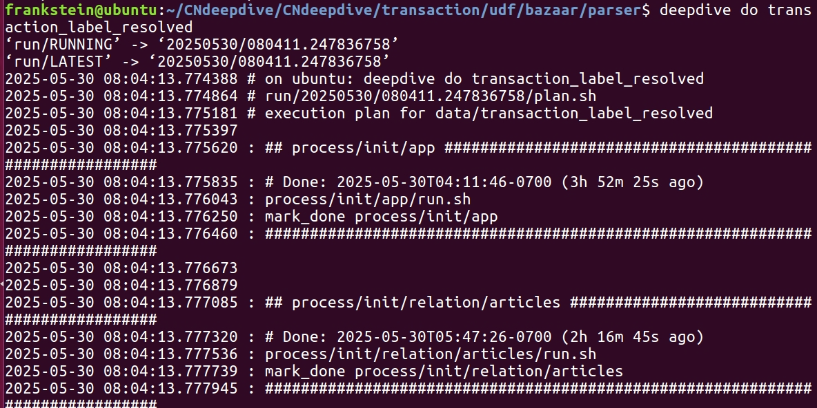

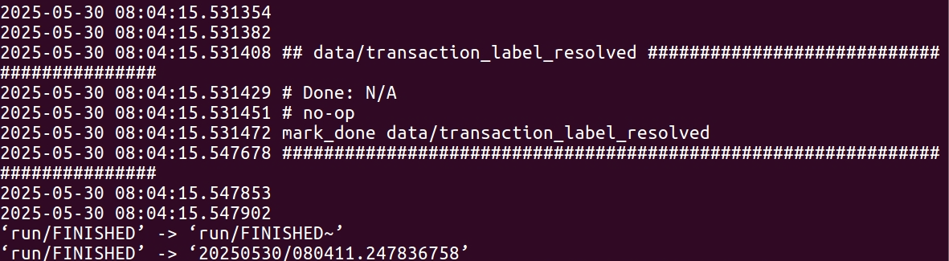

1. **模型构建**

最后编译执行决策表：  
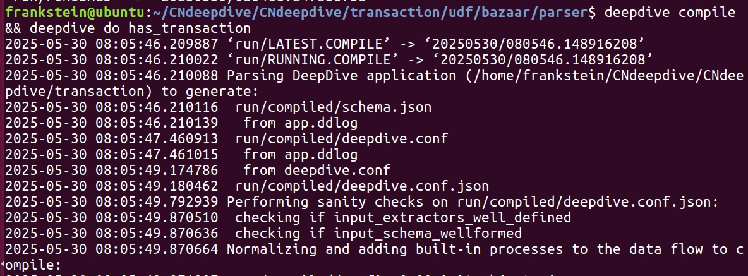

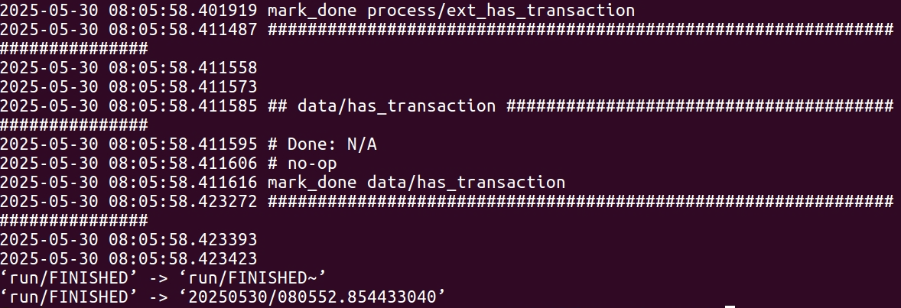

编译并生成最终的概率模型

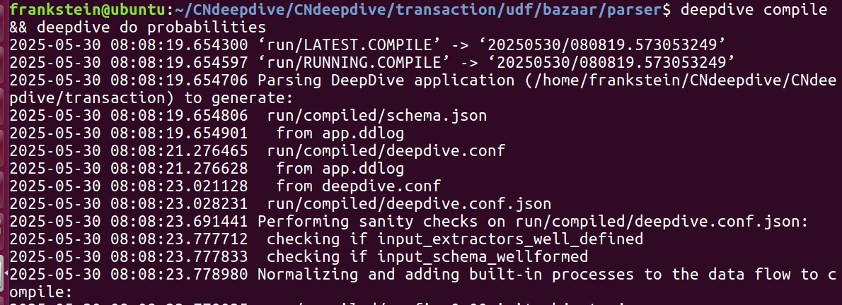

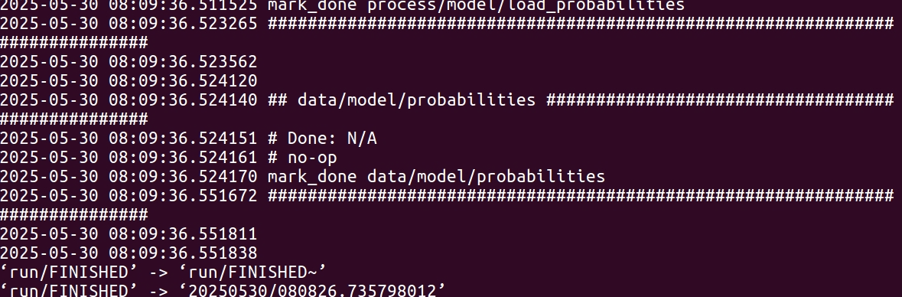

查看预测的公司间交易关系概率。

这里因为我之前将50行减少为5行，座椅这里查出来的数据只有16行

